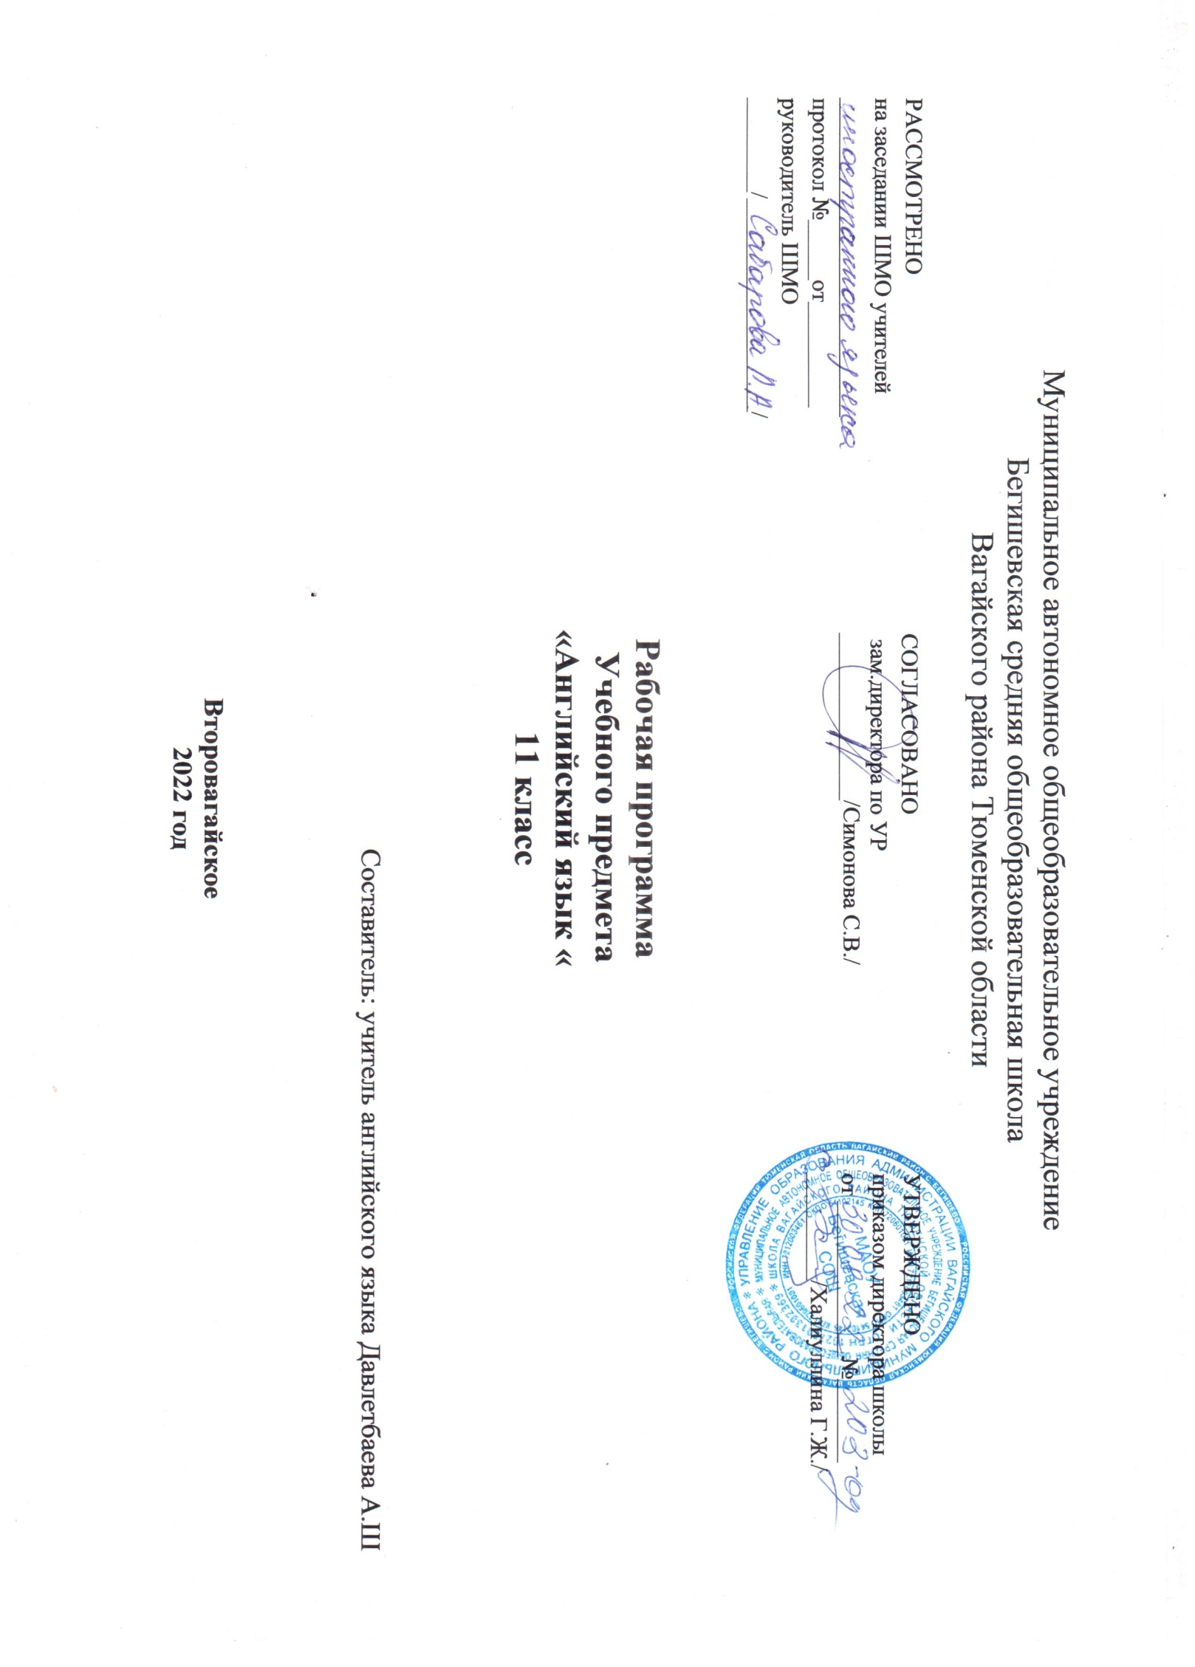

Планируемые результаты освоения учебного предмета «Английский язык» в 11 классе.

Представленная программа обеспечивает достижение личностных, метапредметных и предметных результатов.
Личностные результаты
- стремление к самосовершенствованию в образовательной области «Иностранный язык», развитие собственной речевой культуры в целом, лучшее осознание возможностей самореализации средствами иностранного языка, в том числе в будущей профессиональной деятельности;
- развитие таких качеств, как воля, целеустремлённость, креативность, инициативность, эмпатия, трудолюбие, дисциплинированность, а также умения принимать самостоятельные решения и нести за них ответственность;
- развитие умения ориентироваться в современном поликультурном, полиязычном мире, стремление к лучшему осознанию культуры своего народа и готовность содействовать ознакомлению с ней представителей других стран; освоение ценностей культуры страны/стран изучаемого иностранного языка; толерантное отношение к проявлениям иной культуры; осознание себя гражданином своей страны и мира;
- формирование активной жизненной позиции, готовности отстаивать национальные и общечеловеческие (гуманистические, демократические) ценности, свою позицию гражданина и патриота своей страны.
Метапредметные результаты:
- развитие умения планировать своё речевое и неречевое поведение; умения взаимодействовать с окружающими, выполняя разные социальные роли;
- умение осуществлять индивидуальную и совместную с другими учащимися проектную работу, в том числе с выходом в социум;
- совершенствование умений работы с информацией: поиск и выделение нужной информации с использованием разных источников информации, в том числе Интернета, обобщение информации; умение определять тему, прогнозировать содержание текста по заголовку/ключевым словам, формулировать основную мысль, выделять главные факты, опуская второстепенные, устанавливать логическую последовательность основных фактов;
- умение использовать справочный материал (грамматический и лингвострановедческий справочники, двуязычный и толковый словари, мультимедийные средства).
Предметные результаты:
- достижение коммуникативной компетентности в иностранном языке на пороговом уровне, позволяющем общаться как с носителями иностранного языка, так и с представителями других стран, использующими данный язык как средство общения.
- умение рационально планировать свой учебный труд;
- развитие умений самонаблюдения, самоконтроля, самооценки в процессе коммуникативной деятельности на иностранном языке.
В коммуникативной сфере (владение английским языком как средством общения)
Языковая компетенция (владение языковыми средствами)
Ученик научится:
- понимать значения новых лексических единиц, связанных с тематикой данного этапа обучения и соответствующими ситуациями общения, в том числе оценочной лексики, реплик-клише речевого этикета, отражающих особенности культуры англоязычных стран;
- понимать значение изученных грамматических явлений в расширенном объеме (видовременные, неличные и неопределенно-личные формы глагола, формы условного наклонения, косвенная речь /косвенный вопрос, побуждение и др., согласование времен).
Ученик получит возможность научиться:
- распознавать страноведческую информацию из аутентичных источников, обогащающую социальный опыт школьников: сведения об англоязычных странах, их науке и культуре, исторических и современных реалиях, общественных деятелях, месте в мировом сообществе и мировой культуре, взаимоотношениях с нашей страной, языковые средства и правила речевого и неречевого поведения в соответствии со сферой общения и социальным статусом партнера.
Говорение
Ученик научится:
- вести диалог, используя оценочные суждения, в ситуациях официального и неофициального общения (в рамках изученной тематики); беседовать о себе, своих планах;
- рассказывать о своем окружении, рассуждать в рамках изученной тематики и проблематики.
Ученик получит возможность научиться:
- участвовать в обсуждении проблем в связи с прочитанным/прослушанным иноязычным текстом, соблюдая правила речевого этикета;
- представлять социокультурный портрет своей страны и англоязычных стран.
Аудирование
Ученик научится:
- относительно полно и точно понимать высказывания собеседника в распространенных стандартных ситуациях повседневного общения.
Ученик получит возможность научиться:
- понимать основное содержание и извлекать необходимую информацию из различных аудио- и видеотекстов: прагматических (объявления, прогноз погоды), публицистических (интервью, репортаж), соответствующих тематике данной ступени обучения.
Чтение
Ученик научится:
- читать аутентичные тексты различных стилей: публицистические, художественные, научно-популярные, прагматические, используя основные виды чтения (ознакомительное, изучающее, поисковое/просмотровое) в зависимости от коммуникативной задачи.
Письменная речь
Ученик получит возможность научиться:
- писать личное письмо, заполнять анкету, письменно излагать сведения о себе в форме, принятой в англоязычных странах, делать выписки из англоязычного текста.
Речевая компетенция в следующих видах речевой деятельности:
Ученик получит возможность научиться:
- общаться с представителями других стран, ориентации в современном поликультурном мире;
- получать сведения из иноязычных источников информации (в том числе через Интернет), необходимых в целях образования и самообразования;
- расширять возможности в выборе будущей профессиональной деятельности;
- изучать ценности мировой культуры, культурного наследия и достижений других стран; ознакомления представителей зарубежных стран с культурой и достижениями России.
Говорение
Диалогическая речь
Ученик научится:
- участвовать в диалогах этикетного характера, диалогах-расспросах, диалогах – побуждениях к действию, диалогах – обменах информацией на основе новой тематики, в тематических ситуациях официального и неофициального повседневного общения.
- обращаться за разъяснениями;
- выражать свое отношение к высказыванию партнера;
Объем диалогов – до 6–7 реплик со стороны каждого учащегося.
Ученик получит возможность научиться:
- участвовать в диалогах смешанного типа, включающих элементы разных типов диалогов на основе новой тематики, в тематических ситуациях официального и неофициального повседневного общения.
- участвовать в беседе/дискуссии на знакомую тему;
- осуществлять запрос информации;
- выражать свое мнение по обсуждаемой теме.
Монологическая речь
Ученик научится:
- выступать с устными сообщениями в связи с увиденным/прочитанным;
- делать сообщения, содержащие наиболее важную информацию по теме/проблеме;
- кратко передавать содержание полученной информации;
- рассказывать о себе, своем окружении, своих планах, обосновывая свои намерения /
поступки;
- описывать особенности жизни и культуры своей страны и англоязычных стран.
Объем монологического высказывания 12–15 фраз.
Ученик получит возможность научиться:
- выступать с устными сообщениями по результатам работы над англоязычным проектом;
- рассуждать о фактах/событиях, приводя примеры, аргументы, делая выводы.
Аудирование
Ученик научится:
- понимать на слух (с различной степенью полноты и точности) высказывания собеседников в процессе общения, а также содержания аутентичных аудио- и видеотекстов различных жанров и длительности звучания до 3 минут:
- выборочно понимать необходимую информацию в объявлениях и информационной рекламе;
- определять свое отношение к ним.
Ученик получит возможность научиться:
- понимать основное содержание несложных звучащих текстов монологического и диалогического характера: теле- и радиопередач в рамках изучаемых тем;
- относительно полно понимать высказывания собеседника в наиболее распространенных стандартных ситуациях повседневного общения;
- отделять главную информацию от второстепенной;
- выявлять наиболее значимые факты;
- извлекать из аудио текста необходимую/интересующую информацию.
Чтение
Ученик научится:
- ознакомительному чтению – с целью понимания основного содержания сообщений, репортажей, отрывков из произведений художественной литературы, несложных публикаций научно-познавательного характера;
- просмотровому/поисковому чтению – с целью выборочного понимания необходимой/интересующей информации из текста статьи, проспекта.
- выделять основные факты;
- отделять главную информацию от второстепенной;
- раскрывать причинно-следственные связи между фактами;
- извлекать необходимую/интересующую информацию.
Ученик получит возможность научиться:
- изучающему чтению – с целью полного и точного понимания информации прагматических текстов (инструкций, рецептов, статистических данных);
- предвосхищать возможные события/факты;
- понимать аргументацию;
- определять свое отношение к прочитанному.
Письменная речь
Ученик научится:
- составлять план, тезисы устного/письменного сообщения, в том числе на основе выписок из текста;
- рассказывать об отдельных фактах/событиях своей жизни;
- описывать свои планы на будущее.
Ученик получит возможность научиться:
- писать личное письмо, заполнять анкеты, бланки; излагать сведения о себе в форме, принятой в англоязычных странах (автобиография/резюме);
- расспрашивать в личном письме о новостях и сообщать их;
- рассказывать об отдельных фактах/событиях своей жизни, выражая свои суждения и чувства.

Содержание учебного предмета.

№ модуля | Тема | Кол-во часов
Модуль 1. | Relationships (Взаимоотношения. Семья, общение в семье.) | 14
Модуль 2. | Where there’s a will there’s a way (Если есть желание, то найдется возможность. Межличностные отношения с друзьями. ЗОЖ.) | 12
Модуль 3. | Responsibility (Ответственность. Повседневная жизнь. Преступления и наказания. Права и обязанности.) | 12
Модуль 4. | Danger! (Опасность. Досуг молодежи. Здоровье и забота о нем.) | 13
Модуль 5. | Who are you? (Кто ты? Повседневная жизнь семьи. Условия проживания в городе. Проблемы современного города.) | 13
Модуль 6. | Communication (Общение. СМИ.) | 12
Модуль 7. | In days to come (И наступит завтра. Планы на будущее.) | 12
Модуль 8. | Travel (Путешествия. Путешествия по своей стране и за рубежом. Осмотр достопримечательностей.) | 14
Итого: |  | 102

Тематический план
№  урока | Тема |  | Кол-во  часов
Модуль 1. Relationships (14 часов)
1 | Вводный урок. Вводный тест | 1
2 | Урок введения лексики по теме «Родственные узы» | 1
3 | Урок аудирования «Взаимоотношения» | 1
4 | Урок говорения «Взаимоотношения» | 1
5 | Урок работы с грамматикой «Видовременные формы глагола | 1
6 | Урок работы с грамматикой «Фразовый глагол come. » | 1
7 | Урок чтения: О.Уайлд «Преданный друг» | 1
8 | Урок письма «Описание внешности человека» | 1
9 | Урок письма «Описание внешности человека» | 1
10 | Урок культуры «Многонациональная Британия.» | 1
11 | Интегрированный урок: филология + история «Викторианская эпоха» | 1
12 | Урок экологии «Охрана окружающей среды» | 1
13 | Модульный тест 1 | 1
14 | Урок повторения и закрепления материала модуля 1 | 1
Модуль 2. Where there’s a will there’s a way (12 часов)
15 | Урок введения лексики по теме «Стресс и здоровье» | 1
16 | Урок аудирования «Давление сверстников» | 1
17 | Урок говорения «Давление сверстников» | 1
18 | Урок работы с грамматикой «Придаточные определительные предложения» | 1
19 | Урок работы с грамматикой «Фразовый глагол put» | 1
20 | Урок чтения: Ш.Бронте. «Джейн Эйр» | 1
21 | Урок письма «Неформальные/Электронные письма» | 1
22 | Урок культуры «Телефон доверия» | 1
23 | Интегрированный урок: филология + анатомия «Нервная система» | 1
24 | Урок экологии «Обертка на упаковке» | 1
25 | Модульный тест 2 | 1
26 | Урок повторения и закрепления материала модуля 2 | 1
Модуль 3. Responsibility (12 часов)
27 | Урок введения лексики по теме «Преступ-ления и наказания» | 1
28 | Урок аудирования «Права и обязанности» | 1
29 | Урок говорения «Права и обязанности» | 1
30 | Урок работы с грамматикой «Инфинитив. Герундий.» | 1
31 | Урок работы с грамматикой «Фразовый глагол keep» | 1
32 | Урок чтения: Диккенс. «Большие надежды» | 1
33 | Урок письма: эссе «Своё мнение» | 1
34 | Урок культуры ««Статуя Свободы»» | 1
35 | Интегрированный урок: филология + обществознание «Мои права» | 1
36 | Урок экологии «Заботишься ли ты об охране окр. среды?» | 1
37 | Модульный тест 3 | 1
38 | Урок повторения и закрепления материала модуля 3 | 1
Модуль 4. Danger! (13 часов)
39 | Урок введения лексики по теме «Досуг молодежи» | 1
40 | Урок аудирования «Болезни» | 1
41 | Урок говорения «Болезни» | 1
42 | Урок работы с грамматикой «Страдательный залог» | 1
43 | Урок работы с грамматикой «Фразовый глагол go» | 1
44 | Урок чтения: М. Твен «Приключения Т. Сойера» | 1
45 | Урок письма «Рассказы» | 1
46 | Урок письма «Рассказы» | 1
47 | Урок культуры «Ф. Найтин-гейл» | 1
48 | Интегрированный урок: филология + история «Пожар в Лондоне» | 1
49 | Урок экологии «Загрязнение воды» | 1
50 | Модульный тест 4 | 1
51 | Урок повторения и закрепления материала модуля 4 | 1
Модуль 5. Who are you? (13 часов)
52 | Урок введения лексики по теме «Жизнь на улице» | 1
53 | Урок аудирования «Проблемы с соседями» | 1
54 | Урок говорения «Проблемы с соседями» | 1
55 | Урок работы с грамматикой «Модальные глаголы» | 1
56 | Урок работы с грамматикой «Фразовый глагол do» | 1
57 | Урок чтения: Т. Гарди «Тэсс из рода д‘Эр-бервиллей» | 1
58 | Урок письма «Письма-предложения» | 1
59 | Урок письма «Письма-рекомендации» | 1
60 | Урок культуры «Дома Британии» | 1
61 | Интегрированный урок: филология + география «Урбанизация» | 1
62 | Урок экологии «Зелёные пояса» | 1
63 | Модульный тест 5 | 1
64 | Урок повторения и закрепления материала модуля 5 | 1
Модуль 6. Communication (12 часов)
65 | Урок введения лексики по теме «В космосе» | 1
66 | Урок аудирования «СМИ» | 1
67 | Урок говорения «СМИ» | 1
68 | Урок работы с грамматикой «Косвенная речь» | 1
69 | Урок работы с грамматикой «Фразовый глагол talk» | 1
70 | Урок чтения: Д. Лондон «Белый Клык» | 1
71 | Урок письма: эссе «За и против» | 1
72 | Урок культуры «Языки Британских островов» | 1
73 | Интегрированный урок: филология + ИКТ «Сообщения» | 1
74 | Урок экологии «Загрязнение океана» | 1
75 | Модульный тест 6 | 1
76 | Урок повторения и закрепления материала модуля 6
Модуль 7. In days to come (12 часов)
77 | Урок введения лексики по теме «Надежды и мечты» | 1
78 | Урок аудирования «Образование и обучение» | 1
79 | Урок говорения «Образование и обучение» | 1
80 | Урок работы с грамматикой «Условные предложения» | 1
81 | Урок работы с грамматикой «Фразовый глагол carry» | 1
82 | Урок чтения: Р. Киплинг «Если…» | 1
83 | Урок письма «Официальные /Электронные письма» | 1
84 | Урок культуры «Студенческая жизнь» | 1
85 | Интегрированный урок: филология + обществознание «Большое изменение» | 1
86 | Урок экологии «Диана Фоссей» | 1
87 | Модульный тест 7 | 1
88 | Урок повторения и закрепления материала модуля 7 | 1
Модуль 8. Travel (14 часов)
89 | Урок введения лексики по теме «Географические особенности» | 1
90 | Урок аудирования «Аэропорты и воздушный транспорт» | 1
91 | Урок говорения «Аэропорты и воздушный транспорт» | 1
92 | Урок работы с грамматикой «Инверсия. Существительные» | 1
93 | Урок работы с грамматикой «Наречия. Фразовый глагол check» | 1
94 | Урок чтения: Д. Свифт «Путешествия Гулливера» | 1
95 | Урок письма «Описание местности» | 1
96 | Урок письма «Описание местности» | 1
97 | Урок культуры «Поездка в США» | 1
98 | Интегрированный урок: филология + дизайн «Отец современного искусства» | 1
99 | Урок экологии «Заповедные места планеты» | 1
100 | Модульный тест 8 | 1
101 | Промежуточная аттестация. | 1
102 | Урок повторения материала изученного за год | 1
Итого: |  | 102

